**C**

**hào mừng kỷ niệm 90 năm Ngày thành lập Công đoàn Việt Nam (28/7/1929 - 28/7/2019), Trường Mầm non 13 tham gia các hoạt động như “Hội thi Rung Chuông Vàng; kỹ năng trang trí bánh kem”**. Tại lễ kỷ niệm, Liên đoàn Lao động Quận 3 tuyên dương công đoàn cơ sở tiêu biểu, trao tặng kỹ niệm chương vì sự nghiệp xây dựng tổ chức công đòan; tri ân gia đình CNVC lao động nhân ngày thành lập TBLS 27/7. Sau đây là một số hình ảnh trong buổi lễ:

**HỘI THI KỸ NĂNG TRANG TRÍ BÁNH KEM**

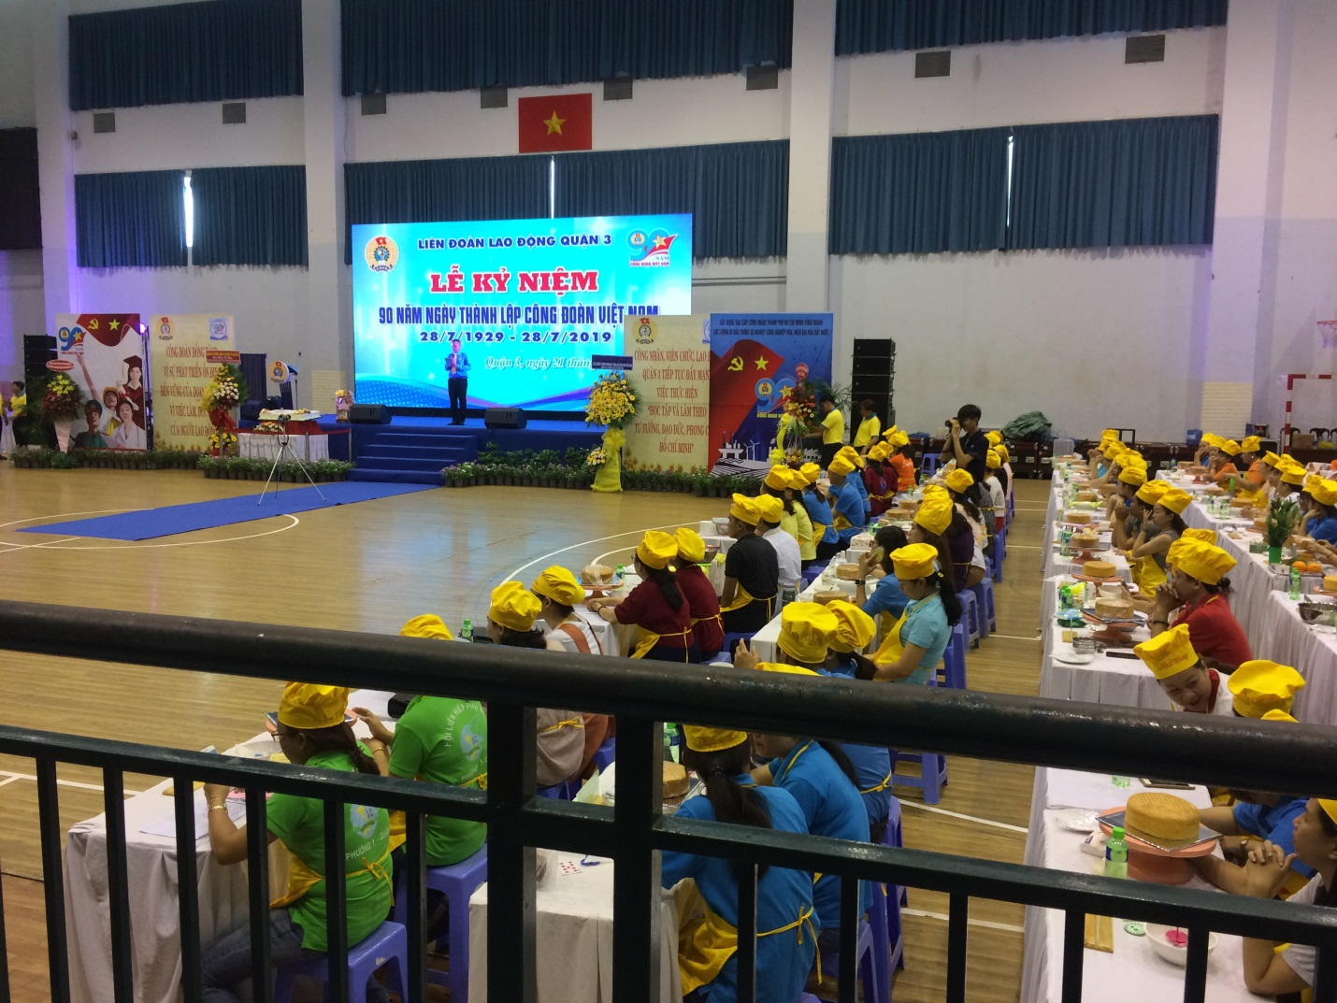

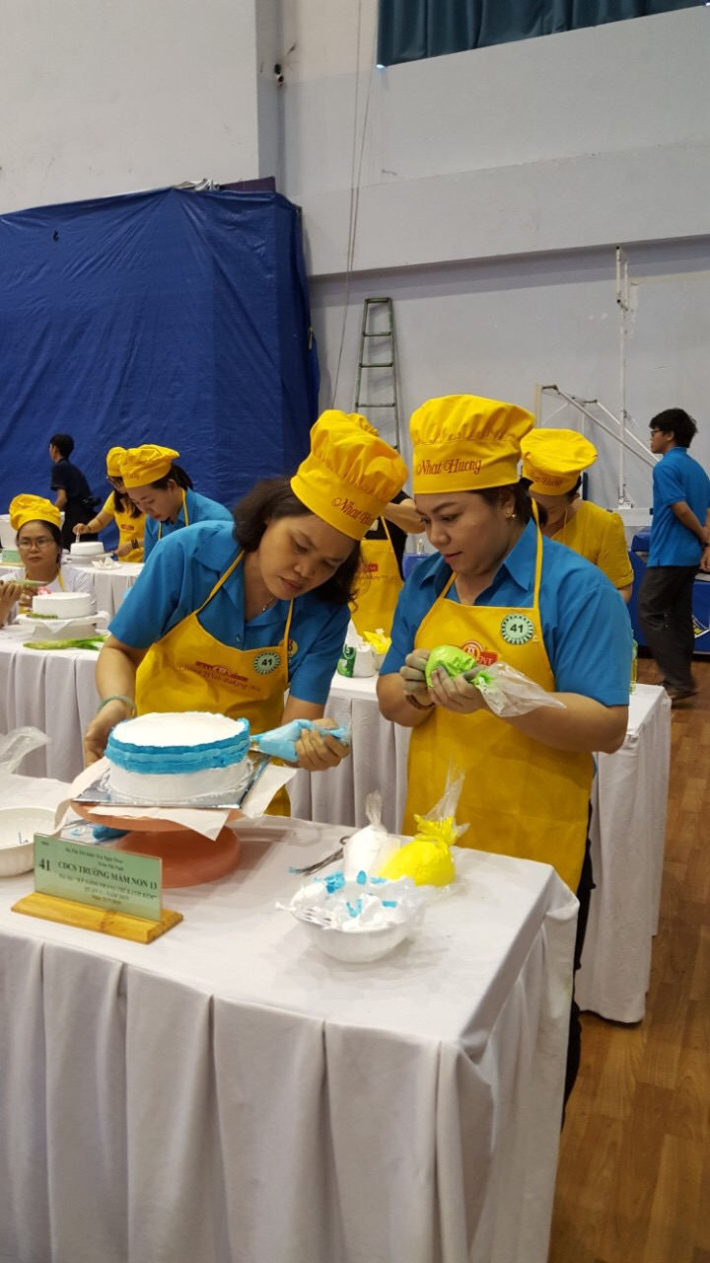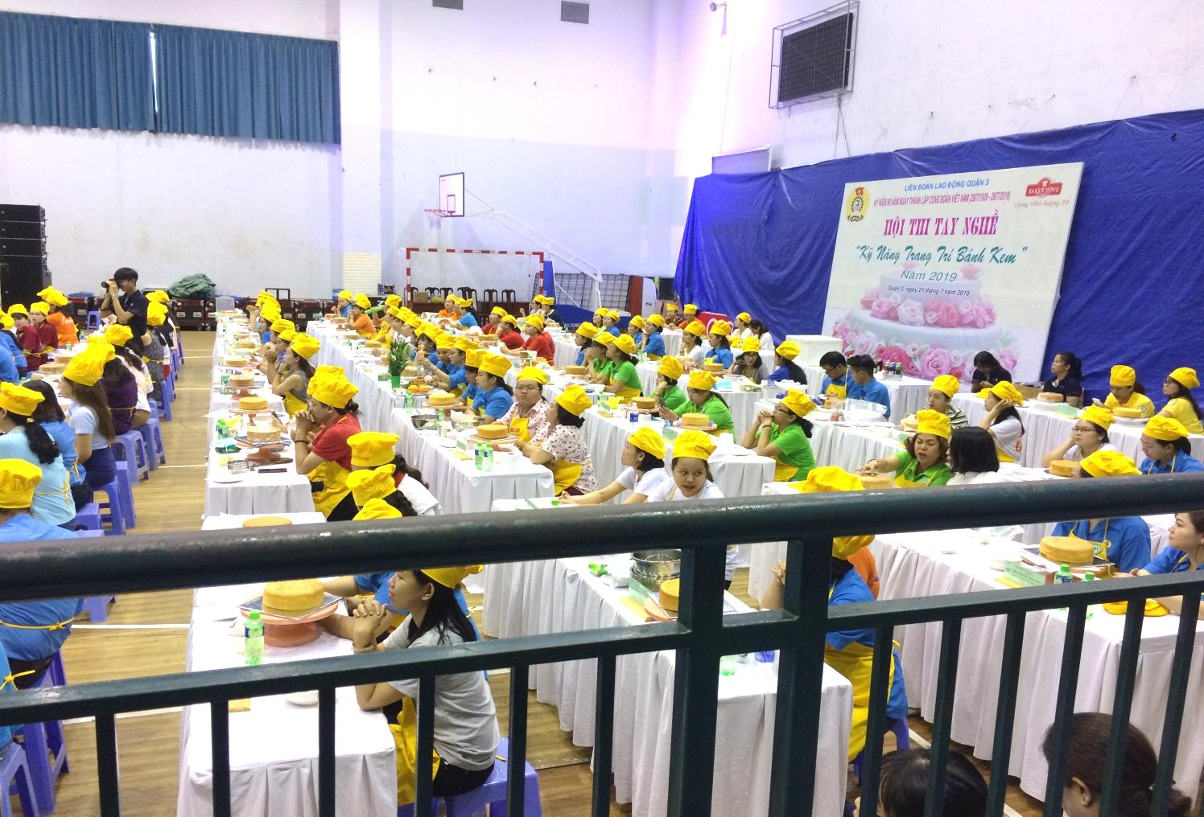

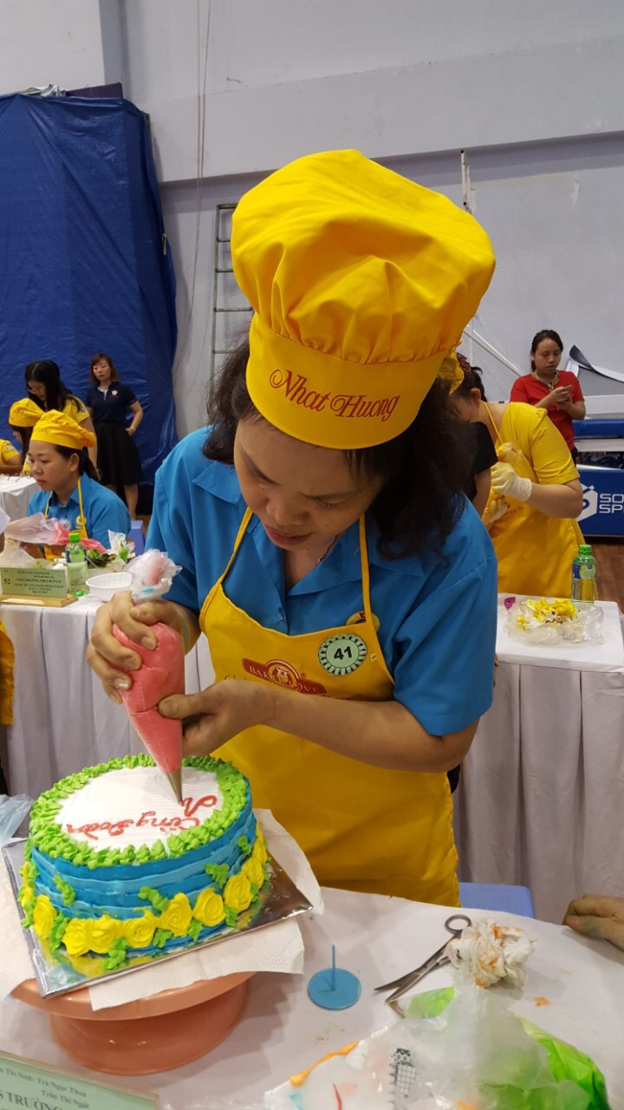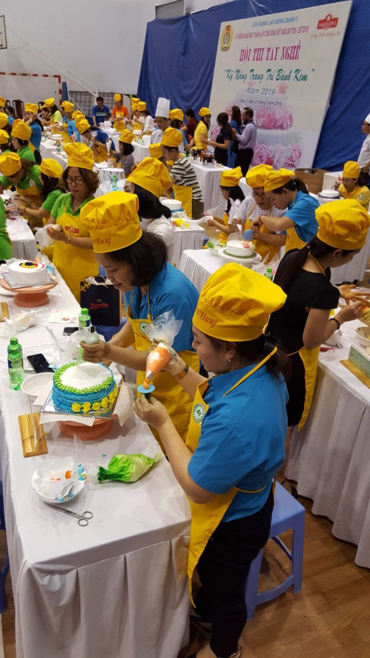

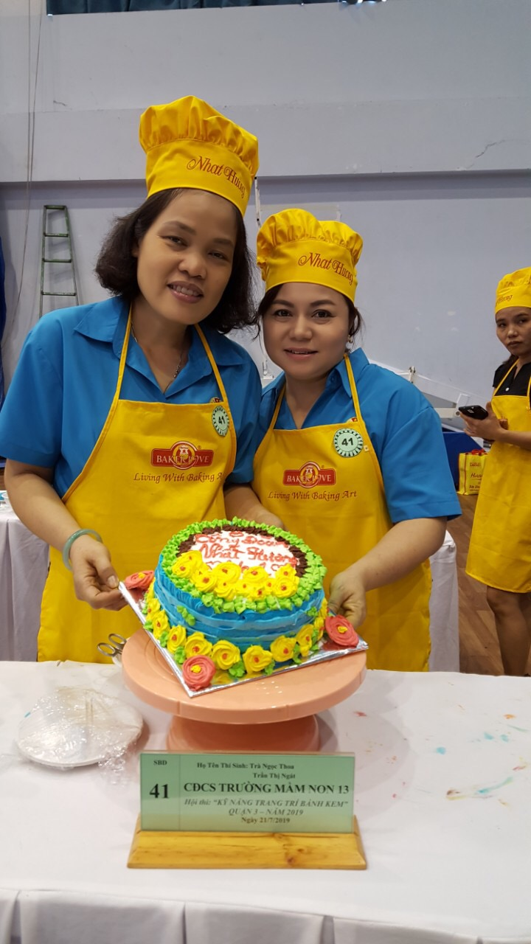

**TRAO TẶNG KỸ NIỆM CHƯƠNG   
“VÌ SỰ NGHIỆP XD TỔ CHỨC CÔNG ĐÒAN**

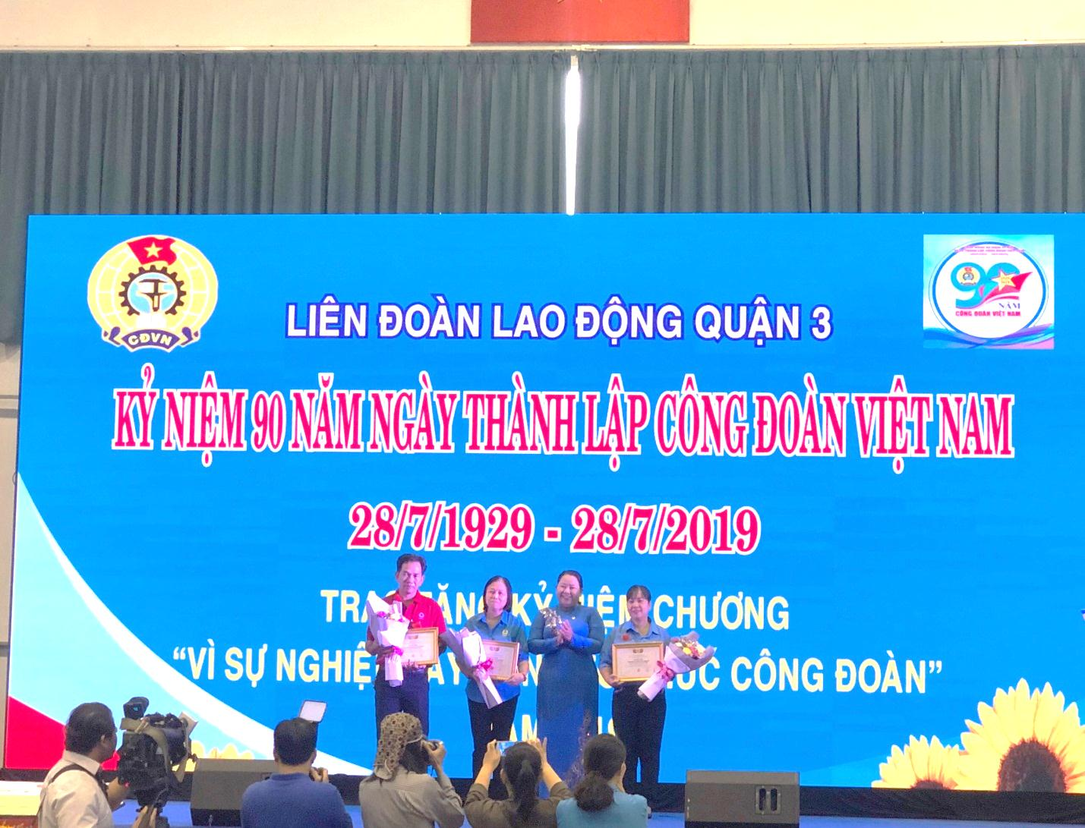 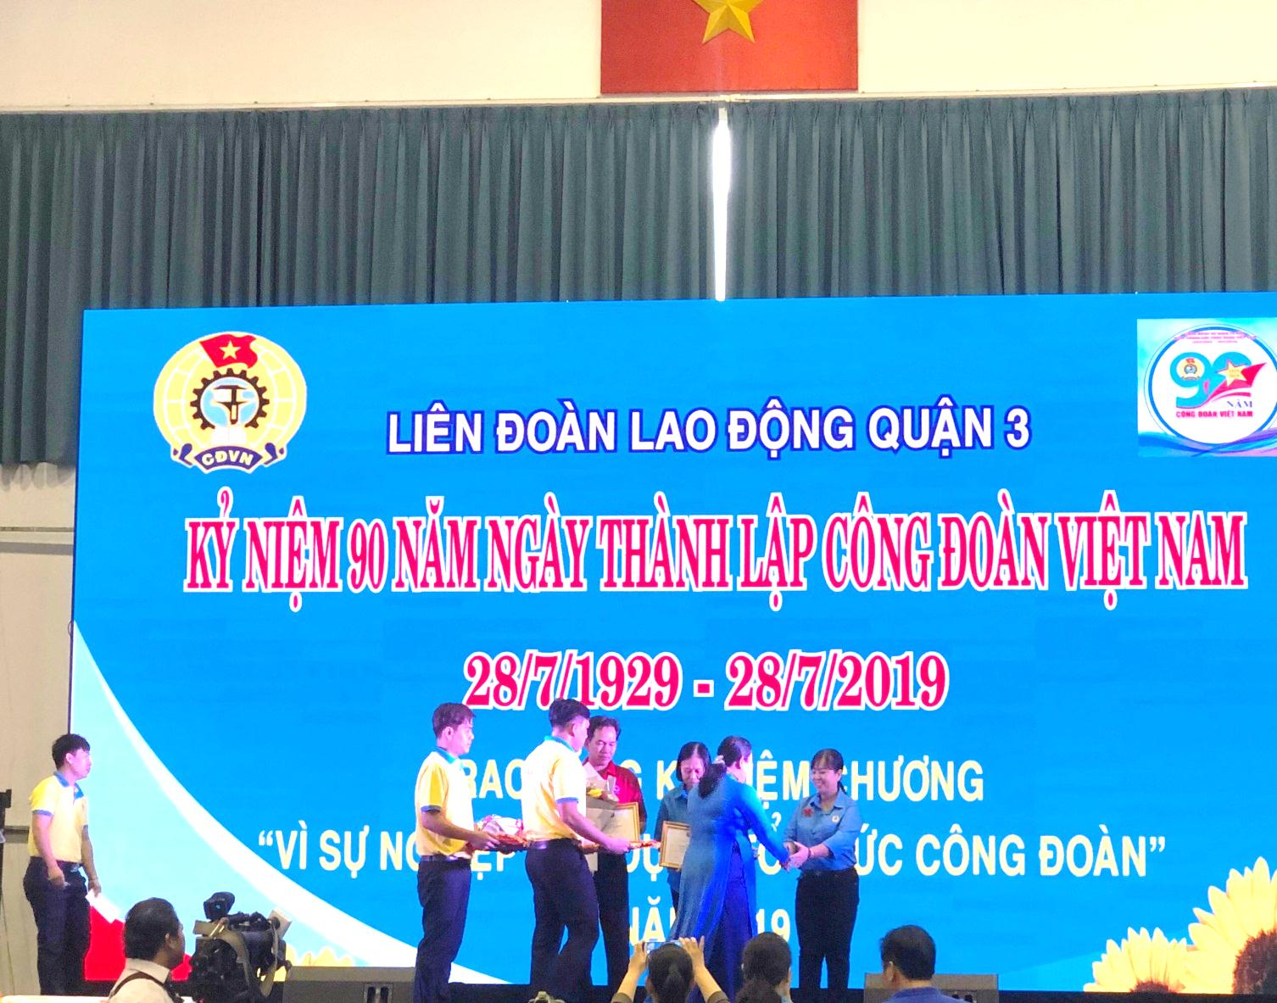

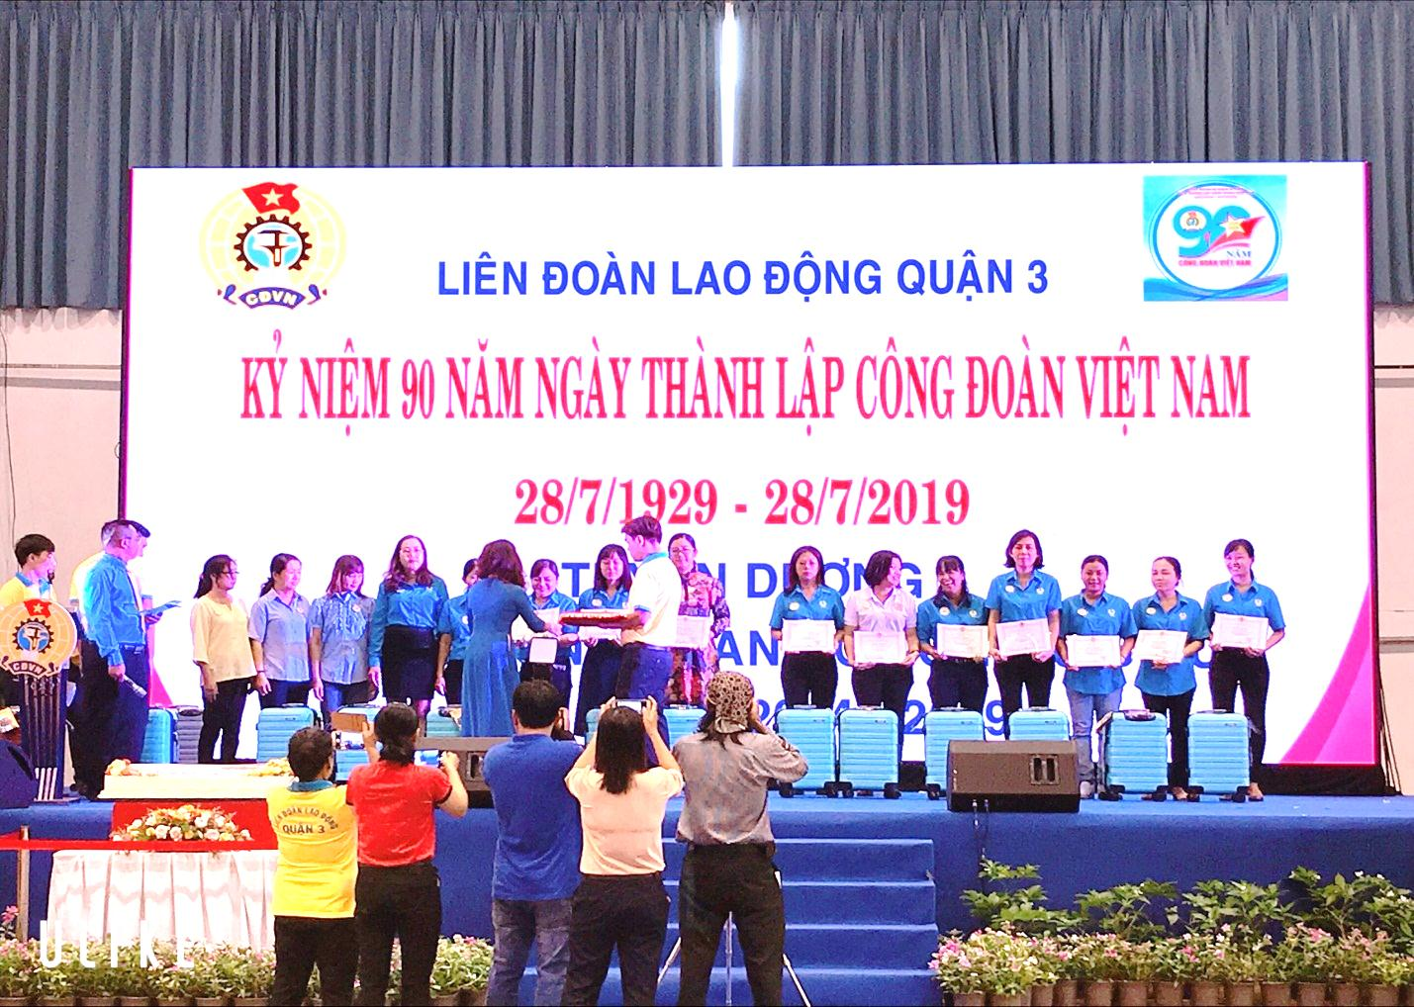

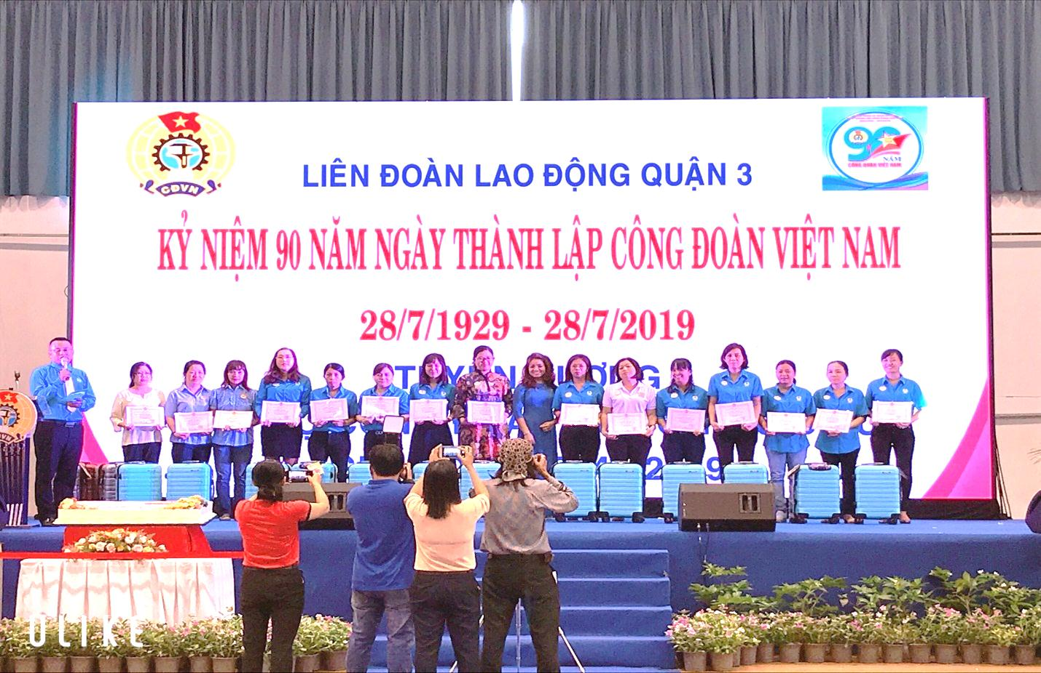

**TRI ÂN GIA ĐÌNH CÔNG NHÂN, VC LĐ   
NHÂN NGÀY THƯƠNG BINH LIỆT SĨ 27/7**

